ชื่อ-นามสกุล.................................................ชั้น.........................แผนก..........................................
ใบความรู้ที่ 4 เรื่อง อุปกรณ์ระบบเครือข่าย
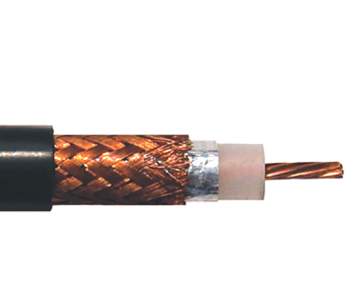
1.อุปกรณ์เกี่ยวกับเครือข่ายคอมพิวเตอร์มีอะไรบ้าง จงยกตัวอย่างมา 5 ตัวอย่างพร้อมคำอธิบาย
......................................................................................................................................................................................................................................................................................................................................................................................................................................................................................................................................................................................................................................................................................................................................................................................................................................................................................................2.พอร์ตที่ใช้ต่อสายสัญญาณ Internet (LAN) ใช้หัวต่อที่เรียกว่าอะไร
...........................................................................................................................................................................................................................................................................................................................................................
3.จงอธิบายการเข้าหัวสายแลนตั้งแต่เริ่มต้นจนใช้งานได้จริง อธิบายมาพอสังเขป
.......................................................................................................................................................................................................................................................................................................................................................................................................................................................................................................................................................................................................................................................................................................................
4. จากภาพจงตอบคำถาม

ชื่อ........................................................
ลักษณะทางกายภาพ...........................................................................................................................................
คุณสมบัติ..............................................................................................................................................................
ความถี่ในการส่งข้อมูล..........................................................................................................................................
ความเร็วในการส่งข้อมูล.......................................................................................................................................

